Региональный чемпионат
«Молодые профессионалы»
(Worldskills Russia) – 2018 в Республике Алтай

Основные мероприятия чемпионата
Время проведения | Мероприятие
26 февраля
Тренировочный день
10:00-13:30 | Время на знакомство с оборудованием. Организационные вопросы на площадках. Работа экспертов в группах.
14:00-15:00 | Торжественная церемония открытия Регионального чемпионата «Молодые профессионалы» (Worldskills Russia) – 2018 в Республике Алтай
15:30-18:30 | Время на знакомство с оборудованием. Организационные вопросы на площадках. Работа экспертов в группах.
27 февраля
Первый конкурсный день
08:30-19:00 | Соревновательная программа (по компетенциям) Регионального чемпионата «Молодые профессионалы» (Worldskills Russia) – 2018 в Республике Алтай
10:00-16:00 | Деловая программа Регионального чемпионата «Молодые профессионалы» (Worldskills Russia) – 2018 в Республике Алтай
 | 10:00-12:00 Панельная дискуссия «Кадровая стратегия развития Республики Алтай»
 | 14:30-16:00 Круглый стол «Внедрение программ подготовки кадров по ТОП-50 в Республике Алтай
28 февраля
Второй конкурсный день
08:30-19:00 | Соревновательная программа (по компетенциям) Регионального чемпионата «Молодые профессионалы» (Worldskills Russia) – 2018 в Республике Алтай
11:00 - 16:00 | Деловая программа Регионального чемпионата «Молодые профессионалы» (Worldskills Russia) – 2018 в Республике Алтай
 | 11:00 - 12:30 Панельная дискуссия «Грантовая поддержка молодежных общественных организаций Республики Алтай»
 | 14:00 - 15:30 Семинар «Интерактивные методы и формы в образовательном процессе СПО: за и против»
 | 14:30-16:00 Круглый стол «Развитие 3D образования в Республике Алтай»
01 марта
Третий конкурсный день
08:30-19:00 | Соревновательная программа (по компетенциям) Регионального чемпионата «Молодые профессионалы» (Worldskills Russia) – 2018 в Республике Алтай
11:00-15:30 | Деловая программа Регионального чемпионата «Молодые профессионалы» (Worldskills Russia) – 2018 в Республике Алтай
 | 11:00-12:30 Круглый стол «О реализации приоритетного проекта «Рабочие кадры для передовых технологий»
 | 14:00-15:30 Круглый стол «Перспективы развития движения «Worldskills Russis Юниоры» в Республике Алтай»
02 марта
Заключительный день чемпионата
09:00-11:30 | Организационные мероприятия на конкурной площадке. Совещание экспертов. Проектирование деятельности на следующий Чемпионат
14:00-15:30 | Торжественная церемония закрытия Регионального чемпионата «Молодые профессионалы» (Worldskills Russia) – 2018 в Республике Алтай

ГРАФИК ПРОВЕДЕНИЯ ЧЕМПИОНАТА
Календарный  день | Описание дня
24 февраля  2018 г. | Монтаж оборудования на конкурсных площадках.
25 февраля  2018 г. | Заезд и размещение иногородних участников, экспертов и гостей чемпионата.  Монтаж оборудования.  Чемпионат экспертов.
26 февраля  2018 г. | Тренировочный день, жеребьевка, обсуждение конкурсного задания.  Открытие чемпионата.  Семинары экспертов по компетенциям.
27 февраля  2018 г. | 1-й конкурсный день. Деловая программа.
28 февраля  2018 г. | 2-й конкурсный день. Деловая программа.
01 марта  2018 г. | 3-й конкурсный день. Подведение итогов. Деловая программа.
02 марта  2018 г. | Собрание экспертного сообщества.  Закрытие чемпионата.  Демонтаж оборудования с конкурсных площадок.

МЕСТА РАЗМЕЩЕНИЯ КОНКУРСНЫХ ПЛОЩАДОК

Компетенция | Конкурсная площадка
Веб-разработка | БПОУ РА «ГАГПК им.М.З. Гнездилова», корпус № 1 (пр.Коммунистический, 121)
Администрирование отеля
Медицинский и социальный уход

Предпринимательство
Предпринимательство (юниоры)

Технологии моды
Ветеринария | БПОУ РА «ГАГПК им.М.З. Гнездилова», корпус № 2 (пр.Коммунистический, 121) ГАГУ Аграрный колледж  (ул.Северная, 24)
Дошкольное воспитание
Дошкольное воспитание (юниоры)

Преподавание в младших классах

Электромонтаж
Агрономия
Сварочные технологии

ДЕЛОВАЯ ПРОГРАММА
Регионального чемпионата «Молодые профессионалы»
(Worldskills Russia) – 2018 в Республике Алтай

Место проведения: БПОУ РА «Горно-Алтайский государственный политехнический колледж
им. М.З. Гнездилова», 119 ауд. (пр. Коммунистический, 121)

27 февраля, вторник
10:00 – 12:00 | Панельная дискуссия: «Кадровая стратегия развития Республики Алтай»  Организаторы: БПОУ РА «Горно-Алтайский государственный политехнический колледж им. М.З. Гнездилова»  Участники: Работодатели, представители органов исполнительной власти Республики Алтай, представители общеобразовательных организаций и профессиональных образовательных организаций Республики Алтай  Вопросы для обсуждения:  - Государственная политика в профессиональном образовании Российской Федерации и Республики Алтай;  - Проблемы подготовки квалифицированных кадров для отраслей экономики Республики Алтай;  - Принципы формирования системы профессионально-общественной оценки профессионального образования и профессиональных квалификаций.  Модератор  Елена Владимировна Басаргина, к.п.н., директор по БПОУ РА «ГАГПК им. М.З. Гнездилова», руководитель РКЦ  Место проведения: БПОУ РА «Горно-Алтайский государственный политехнический колледж им. М.З. Гнездилова», 119 ауд.
14:30 – 16:00 | Круглый стол: «Внедрение программ подготовки кадров по ТОП – 50 в Республике Алтай»  Организаторы: БПОУ РА «Горно-Алтайский государственный политехнический колледж  им. М.З. Гнездилова»  Участники: преподаватели, мастера производственного обучения, методисты директора и заместители директоров профессиональных образовательных организаций  Вопросы для обсуждения:  - Система профессиональной подготовки кадров для отраслей экономики Республики Алтай, использование стандартов WorldSkills;  - Опыт реализации образовательных программ по новым, наиболее востребованным и перспективным профессиям и специальностям ТОП – 50;  - Организация и проведение демонстрационного экзамена по стандартам WorldSkills в профессиональных образовательных организациях Республики Алтай.  Модератор  Наталья Петровна Дмитрева, руководитель СП по учебной работе БПОУ РА «ГАГПК им. М.З. Гнездилова», тьютор по планированию и управлению проектами внедрения ФГОС по ТОП-50 в Республике Алтай  Место проведения: БПОУ РА «Горно-Алтайский государственный политехнический колледж им. М.З. Гнездилова», 119 ауд.
28 февраля, среда
11:00 – 12:30 | Панельная дискуссия: «Грантовая поддержка молодежных общественных организаций Республики Алтай».  Организаторы: БУ «Центр молодежной политики, военно-патриотического воспитания и допризывной подготовки граждан в Республике Алтай»  Участники: представители органов управления образованием Республики Алтай, преподаватели, мастера производственного обучения, методисты директора и заместители директоров профессиональных образовательных организаций  Вопросы для обсуждения:  - Актуальные проблемы реализации молодежной политики в сфере повышения профессиональной и социальной активности студентов;  - Конкурсы молодёжных проектов Федерального агентства по делам молодёжи;  - Автоматизированная информационная система «Молодёжь России», как площадка возможностей для поддержки молодёжных инициатив.  Модератор  Родион Владимирович Винокуров, директор БУ «Центр молодежной политики, военно-патриотического воспитания и допризывной подготовки граждан в Республике Алтай»  Место проведения: БПОУ РА «Горно-Алтайский государственный политехнический колледж им. М.З. Гнездилова», 119 ауд.
14:00 – 15:30 | Дискуссионная площадка: «Интерактивные методы и формы в образовательном процессе СПО: за и против»  Организаторы: БПОУ РА «Горно-Алтайский педагогический колледж им. М.З. Гнездилова»  Участники: методисты, председатели предметно-цикловых комиссий профессиональных образовательных организаций  Вопросы для обсуждения:  - Интерактивная деятельность – технология модернизации;  - Применение интерактивных методов в организации учебных занятий в СПО;  - Интерактивные методы и формы при подготовке студентов к практике.  Модератор  Евгения Николаевна Быкова, к.п.н., заместитель директора БПОУ РА «Горно-Алтайский педагогический колледж»  Место проведения: БПОУ РА «Горно-Алтайский педагогический колледж», читальный зал.
14:30 – 16:00 | Круглый стол «Развитие 3 D образования в Республике Алтай (моделирование)»  Организаторы: АУ ДО РА «Республиканский центр дополнительного образования»  Участники: педагоги дополнительного образования, учителя, преподаватели  Вопросы для обсуждения:  - 3 D печать, 3 D моделирование, 3 D сканирование: предназначение, методы и применение  Модератор  Александра Сергеевна Гуляева, заведующая отделом информационных технологий АУ ДО РА «РЦДО»  Место проведения: БПОУ РА «Горно-Алтайский государственный политехнический колледж им. М.З. Гнездилова», 119 ауд.
1 марта, четверг
11:00 – 12:30 | Круглый стол «О реализации приоритетного проекта «Рабочие кадры для передовых технологий»  Организаторы: Министерство образования и науки Республики Алтай  Участники: директора и заместители директоров профессиональных образовательных организаций, преподаватели, мастера производственного обучения, методисты  Вопросы для обсуждения:  - Управление в системе формирования и реализации профессиональных компетенций;  - Роль движения Worlskills в модели кадрового обеспечения отраслей экономики Республики Алтай и обеспечении образовательного процесса материально- технической базой.  Модератор  Ирина Андреевна Афанасьева, специалист Министерства образования и науки Республики Алтай  Место проведения: БПОУ РА «Горно-Алтайский государственный политехнический колледж им. М.З. Гнездилова», 119 ауд.
14:00 – 15:30 | Круглый стол: «Перспективы развития движения «WorldSkills Russia Юниоры» в Республике Алтай»  Организаторы: Министерство образования и науки Республики Алтай  Участники: представители органов управления образованием Республики Алтай, директора и заместители директоров образовательных организаций, учителя, преподаватели, мастера производственного обучения, методисты  Вопросы для обсуждения:  - Профориентация и раннее развитие талантов;  - О реализации программы «Ты –предприниматель» для школьников Республики Алтай»;  - О развитии движения «WorldSkills Russia Юниоры» по педагогическим компетенциям;  - Инженерное образование в сельских школах – ключ к инновационному развитию региона. Опыт проекта «Зеленые роботы».  Модератор  Наталья Викторовна Шаповалова, специалист Министерства образования и науки Республики Алтай  Место проведения: БПОУ РА «Горно-Алтайский государственный политехнический колледж им. М.З. Гнездилова», 119 ауд.

ВНЕКОНКУРСНЫЕ МЕРОПРИЯТИЯ
Регионального чемпионата «Молодые профессионалы»
(WorldskillsRussia) – 2018 в Республике Алтай

Место/время/ мероприятие | 10:00 | 11:00 | 12:30 | 13:00 | 14:00 | 15:30 | 16:00 | 17:00 | 18:00
27 февраля, вторник
Панельная дискуссия «Кадровая стратегия развития Республики Алтай»
Круглый стол «Внедрение программ подготовки кадров по ТОП – 50 в Республике Алтай»
Профессиональные пробы, мастер-классы
Экскурсии на конкурсные площадки
28 февраля, среда
Панельная дискуссия: «Грантовая поддержка молодежных общественных организаций Республики Алтай».
Дискуссионная площадка: «Интерактивные методы и формы в образовательном процессе СПО: за и против»
Круглый стол «Развитие 3 D образования в Республике Алтай (моделирование)»
Профессиональные пробы, мастер-классы
Экскурсии на конкурсные площадки
01 марта, четверг
Круглый стол «О реализации приоритетного проекта «Рабочие кадры для передовых технологий»
Круглый стол: «Перспективы развития движения «WorldSkills Russia Юниоры» в Республике Алтай»
Профессиональные пробы, мастер-классы
Экскурсии на конкурсные площадки

СОСТАВ
ОРГАНИЗАЦИОННОГО КОМИТЕТА РЕСПУБЛИКИ АЛТАЙ
по подготовке и проведению Регионального чемпионата «Молодые профессионалы»
(Worldskills Russia) – 2018 в Республике Алтай

Бердников А.В. | Глава Республики Алтай, Председатель Правительства Республики Алтай, Председатель оргкомитета
Екеева Н.М. | Первый заместитель Председателя Правительства Республики Алтай, заместитель Председателя оргкомитета
Пальталлер Р.Р. | Первый заместитель Председателя Правительства Республики Алтай, заместитель Председателя оргкомитета
Маргачев М.Ю.  Басаргина Е.В. | Заместитель Председателя Правительства Республики Алтай, заместитель Председателя оргкомитета  Руководитель регионального координационного центра Республики Алтай, директор БПОУ РА «ГАГПК им. М.З. Гнездилова»
Завьялова О.В. | Заместитель Председателя Правительства Республики Алтай, министр финансов Республики Алтай
Манзыров А.П. | Заместитель Председателя Правительства Республики Алтай, министр сельского хозяйства Республики Алтай
Антарадонова О.Ю. | Министр культуры Республики Алтай
Бондаренко А.В. | Министр образования и науки Республики Алтай
Буйдышева С.В. | Министр экономического развития и туризма Республики Алтай
Сумин А.Г. | Министр труда, социального развития и занятости населения Республики Алтай
Пелеганчук В.А. | Министр здравоохранения Республики Алтай
Гаврилин П.В. | Министр внутренних дел по Республике Алтай, полковник полиции
Бурлаков А.П. | Временно исполняющий обязанности начальника Главного управления МЧС России по Республике Алтай, полковник
Кондратьев Н.П. | Министр регионального развития Республики Алтай
Бабин В.Г. | Ректор ФГБОУ ВО «Горно-Алтайский государственный университет»
Коротеев С.Г. | Председатель Республиканского регионального отделения Российского союза промышленников и предпринимателей
Сафронова О.А. | Первый заместитель Главы Администрации города Горно-Алтайска (по согласованию)
Казакпаев З.Г. | Председатель Комитета по физической культуре и спорту Республики Алтай
Титова Е.В. | Исполнительный директор Алтайского Республиканского отделения общероссийской общественной организации малого и среднего предпринимательства «Опора России»
Ялбаков А.Н. | Генеральный директор ООО «Солнечная энергия»

СХЕМА РАСПОЛОЖЕНИЯ КОНКУРСНЫХ ПЛОЩАДОК
Регионального чемпионата «Молодые профессионалы» (Worldskills Russia) – 2018 в Республике Алтай

БПОУ РА «Горно-Алтайский государственный политехнический колледж имени М.З. Гнездилова»

(г.Горно-Алтайск, пр.Коммунистический, 121, корпус № 1)

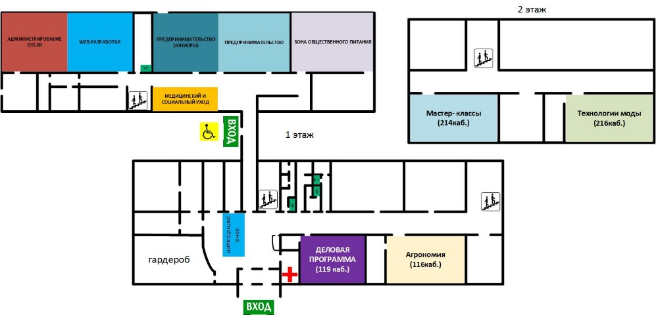

БПОУ РА «Горно-Алтайский государственный политехнический колледж имени М.З. Гнездилова»

(г.Горно-Алтайск, пер.Технологический, 4, корпус № 2)

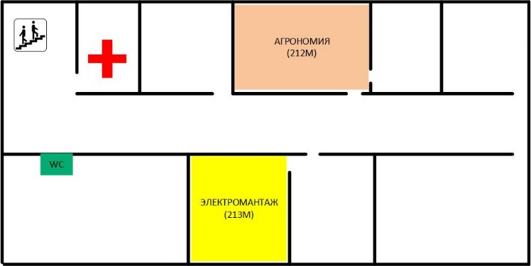

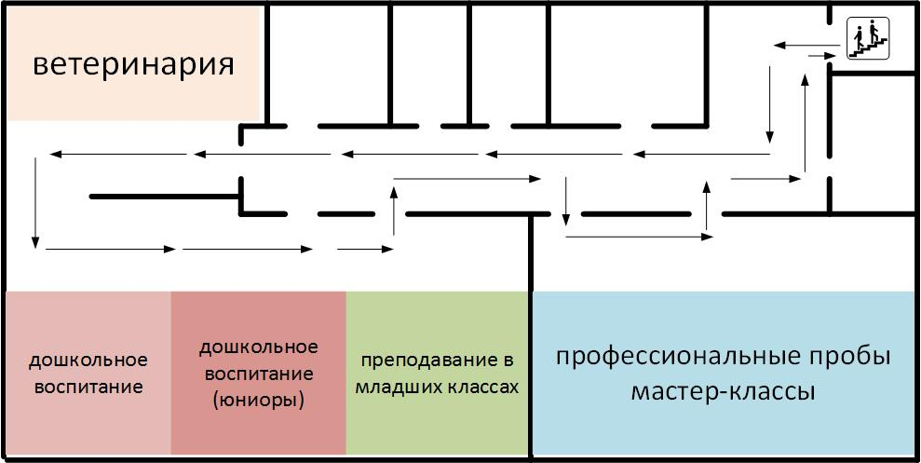

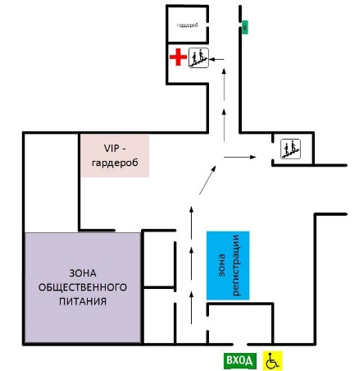

Для заметок

